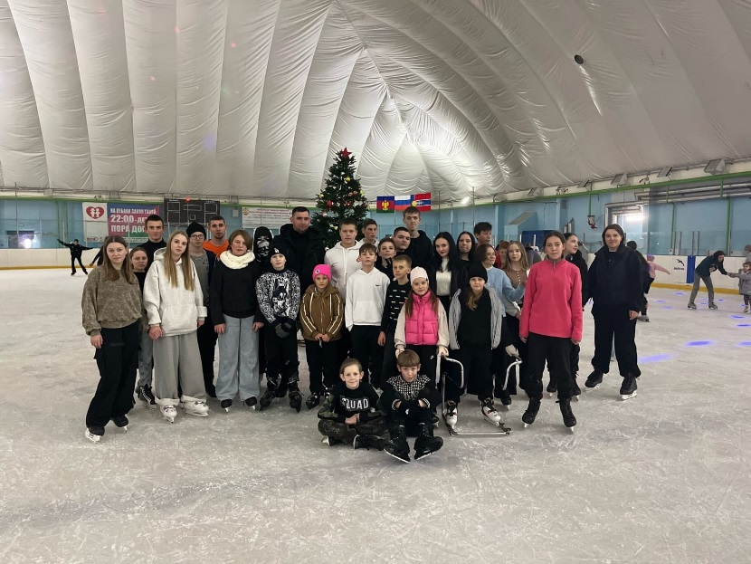
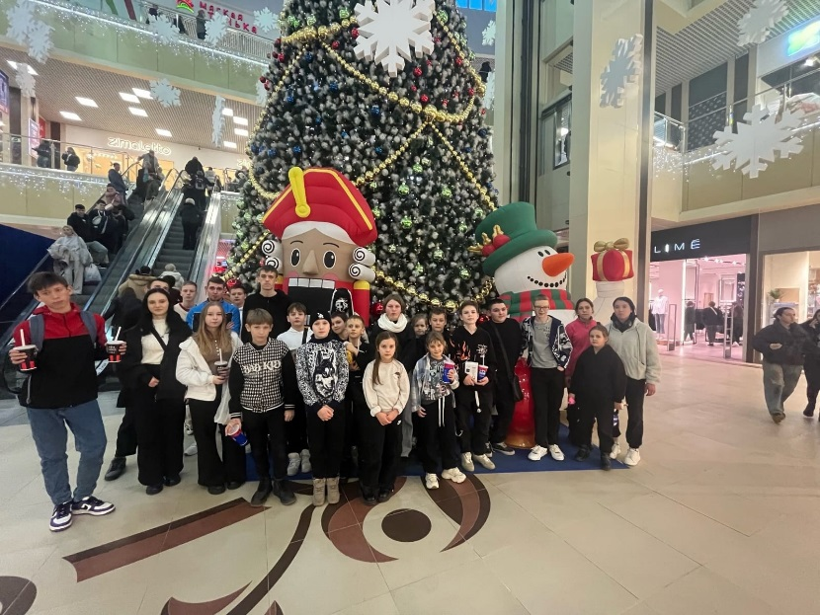
Учащиеся школы посетили ТЦ "Красная площадь" и Ледовый дворец города Армавира.
Весело и радостно катались дети, многие делали это не в первый раз. Кто-то, наоборот, встал на коньки впервые.
Все получили заряд бодрости, огромное удовольствие от совместного катания на коньках, массу впечатлений и удовольствия.
Поездка подарила море положительных эмоций, сплотил детей, а главное приобщил к здоровому образу жизни.

